Afgiftekantoor 8850 Ardooie
België P912697
S.O.S.HAÏTI

Driemaandelijks contactblad
verschijnt in maart-juni-sept.-dec.
van Haïticentrum v.z.w
Zwaluwenstraat 2
8850 Ardooie
tel. (051) 20.50.97
rek. BE50 462-8351041-18
Bic : KREDEBEBB

Winternummer 174 december 2023

Verantw. Uitg. André Windels
Hondsmertjesstr. 67
8870 KACHTEM
Tel. 051/ 43 68 41
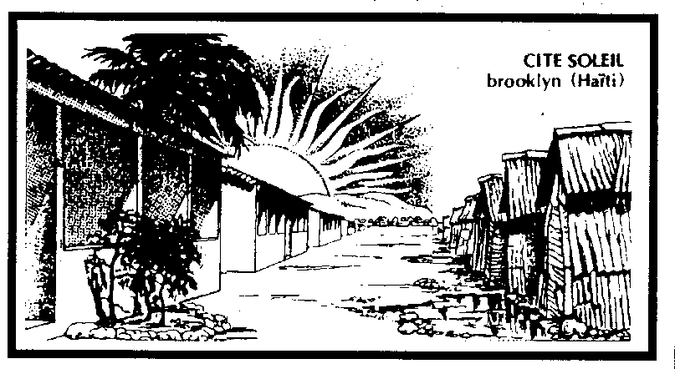

Beste Haïti-vrienden

Vooreerst aan U allen :
EEN ZALIG EN VREDEVOL KERSTFEEST
EN
EEN GEZEGEND 2024 !!

Moge het Kerstekind VREDE en LIEFDE brengen
Voor U, voor ALLE mensen en vooral voor de HAÏTIANEN!

Zij die ZO SNAKKEN naar een beetje vrede,
hoop en liefde.
Wij bidden om die VREDE !
Wij brengen HOOP door onze hulp !
Wij geven hen LIEFDE door onze goedheid !
DOE JIJ MEE ??!!

Hoop is een werkwoord.
We brengen niet enkel hoop door goede wensen uit te spreken, maar vooral door CONCRETE DADEN van hulp te bieden.
Hoop brengen is uit onze comfortabele zone stappen en mensen gelukkig maken door hen een betere leefwereld te geven.
Mogen wij DIE mensen van HOOP ZIJN.

Jezus heeft niet enkel gezegd: Gij zijt mijn zusters en broeders : Hij WAS die Broeder!
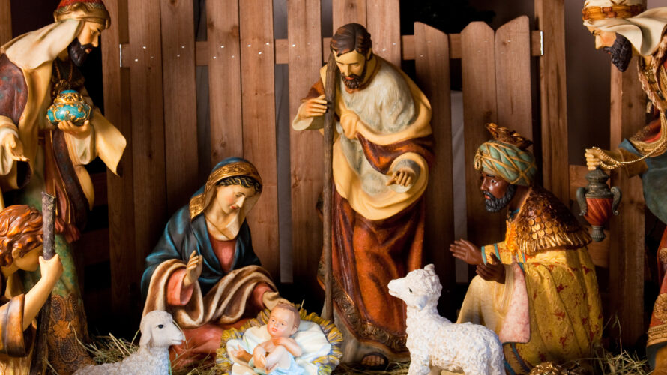
De donkere, lange en koude winteravonden komen er weer aan. Toch kan het in de huiskamer zeer gezellig zijn. We maken het heerlijk warm en onze warme hartelijkheid voor elkaar draagt daartoe bij.
ADVENT is een tijd van wachten:
- wachten op de Komende
- wachten op Hem die alles nieuw wil maken
- wachten op de Redder.

ADVENT IS DROMEN DAT JEZUS ZAL KOMEN.
DROMEN VAN DE VREDE VOOR MENSEN VAN HEDEN.
ADVENT IS DROMEN DAT JEZUS ZAL KOMEN!
Met Kerstmis worden die verwachtingen ingelost.
De REDDER komt als een eenvoudig Kind.

Kerstmis is LICHT brengen bij mensen die in het donker leven!
Bezoek ook eens onze Website
WWW.VZWSOSHAITI.BE
Ook in september 2023 mochten we aan 6 projecten in Haïti, dank zij U, steun geven.
We kregen van hen reeds een warm dankwoord voor de hulp.
Wie waren deze mensen :
- Pére Edjode Desmarais, klein seminarie, Hinche
- Pére Jacques Volsius, vrouwenbegeleiding
- Pére Serge Charlotin, parochie + school
- Pére Pierre Romuald, Grosse Roche, parochie
en school.
- Rob Padberg : algemene schoolbegeleiding
- Gerrit Desloovere : hulp aan meest getroffen en
armste gezinnen + opvang randjongeren.
In totaal mochten we 38 000 euro overmaken aan deze projecten.
Van harte DANK voor die grote hulp aan de allerarmsten in Haiti.

Met de steun van Noord-Zuid van onze Provincie West-Vlaanderen kunnen we verder meehelpen aan onze projecten tot alfabetisering en opbouw van de arme bevolking in Haïti.
Reeds enkele keren mochten wij met S.O.S. Haïti hun duidelijke en bijzondere steun ontvangen.

Dank aan : Noord – Zuid West-Vlaanderen

§§§§§§§§§§§§§§§§§§§§§§§§§§§§§§§§§§§§§§§§

Speciale actie voor het klein seminarie in Hinche

Het Klein Seminarie in Hinche telt nu 1560 ll.
Dit is de meest gerenommeerde school van Haïti. Van ‘verre en bij’ komen er leerlingen naar die school.
Het bisdom Hinche is zeer uitgestrekt en daardoor komen de meeste leerlingen op internaat.
De grote hinder is de kostprijs.
Dit college wordt bestuurd door de Paters Scheutisten. Vanuit hun bekommernis voor ALLE leerlingen laten zij de kinderen en jongeren die niet kunnen betalen gratis inwonen en de lessen volgen. Dat zijn er heel wat, vooral omdat er velen van heel ver moeten komen.
Voor de meeste ll. is dit te voet.
Met Kerstmis mogen zij voor de 1e keer naar huis. Maar eerst wordt Kerstmis op school gevierd.
Dit gebeurd met een heel mooie, feestelijke eucharistieviering, daarna een degelijke maaltijd gevolgd door wat sportactiviteiten. Op 2e kerstdag kunnen de ll. naar huis vertrekken.
Voor de meeste jongeren is dit HET hoogfeest van het jaar. Want thuis krijgen ze niet zo’n maaltijd aangeboden alhoewel die voor ons niet zo spectaculair is.
Waaruit bestaat hun feestmaal:
- lekkere kippensoep
- gekookte bananen
- een kippenbil
- rijst
- een vierde van een ananas
- saus
- daarna een gebakje
Voor de jongeren is dit een REUZE MAALTIJD.
MAAR : dit kost natuurlijk wat. Wij hebben beloofd die maaltijd te betalen voor 1560 jongeren.
HELPEN JULLIE DAARIN MEE ???
Laat het voor hen ook eens Kerstmis zijn, een feest naar ziel en lichaam.
We zoeken daarvoor enkele duizenden euro’s.
Waarom doen we dit graag?
Omdat DIT de school is die de Kerk in Haïti draagt. Heel veel priesters en paters komen uit die school. Zij zijn de toekomst van het geloof, de kerk in Haïti.
Moge dit dan ook onze bijdrage zijn om de kerk, de mensen, het land wat vooruit te helpen.
Heel veel dank om uw steun en bijdrage.

Je ontvangt een fiscaal attest bij een gift van minstens 40 €. Wil dan ook op uw overschrijvingsformulier ‘ NEEN ‘ schrappen als je een attest wenst, dit bespaart ons heel wat werk.
Alles gebeurt bij ons door vrijwilligers en dus gratis.

Schrijf VANDAAG over op rek. nr.
BE50 4628 3510 4118
KREDBEBB
S.O.S. Haïti
Zwaluwstr. 2
8850 ARDOOIE

HET MILLEMNIUMPROBLEEM !

De overgang van de ene eeuw naar de andere !
Op oudejaarsavond legt Ossé twaalf grote zoutkorrels op het golfplaten dak van zijn klein huisje.
Elke korrel verwijst naar een maand van het komende nieuwe jaar, de eerste zoutkorrel naar januari en zo gaat het verder tot de laatste korrel, die december voorstelt.
Als alles netjes geordend is zegt Ossé halfluid een halfverstaanbare tekst.
Het geheim van het gebeuren zit in die formule.
Want die woorden – uitgesproken op de laatste avond van het jaar – geven de volgende dag een overzicht van de regenval tijdens het komende jaar.
Heel vroeg in de ochtend onderzoekt Ossé de vochtigheidsgraad van de twaalf korrels.
Een droge korrel verwijst naar een droge maand, een vochtige korrel of heel vochtige korrel verwijst naar een natte of heel natte maand.
Alleen Ossé kent het geheim en zijn metrologische studie is bekend tot ver buiten het dorp.
Na zijn weerkundige studie komt het nieuwjaarsfeest stilaan op gang.
Kinderen en kleinkinderen verzamelen in het ouderlijke huis. Sommigen komen per muilezel, van ver uit het heuvelland, anderen te voet.
Als de kring volledig is, is er een moment van gewijde stilte en verzoening. Je begint het nieuwe jaar niet met gevoelens van haat of wrok, zelfs een verkeerd woord of misverstand vraagt om een omhelzing, als teken van verzoening.
Daarmee vraagt Ossé tot Bondye ( God) om vrede. Het is alsof Ossé praat met zijn grote broer.
Er is een sfeer van vertrouwen tussen die twee en ze weten wat het beste is voor het komende, nieuwe jaar en de volgende generaties.
Na de zegen glundert het jonge volkje, want nu begint het feestmaal.
Fier zet Osse’s vrouw een grote kom op tafel. Pompoensoep met brokken geitenvlees, allerhande groenten en macaroni is het nieuwjaar menu. Ossé en zijn vrouw hebben zich heel veel moeten ontzeggen voor dit familiegebeuren , maar het loont de moeite.
Iedereen is gelukkig. Vooral de kleinkinderen lachen en zijn enorm blij. Vandaag mogen ze hun buikje rond eten en dat gebeurt niet elke dag, zelden zelfs.
Ossé is vertrouwd met het leven, met geboren worden en sterven. Hij kent ook de natuur : de opvolging van de
seizoenen en de kracht van de tropische onweders. Ossé telt in dagen, maanden en jaren. Zo is hij altijd geweest.
Maar nu begint er iets dat hij niet kan kent en dat maakt hem onzeker. Er komt een ‘ Millennium ‘ en dat heeft hij nog nooit meegemaakt. Voor het eerst is de toekomst een groot probleem voor Ossé.
De tijdrekening begon met de eerste Kerstdag, zo is het altijd aan elke generatie doorverteld. In een grot -werd een pasgeboren Kind op droog stro gelegd en gehuld in enkele doeken. Mensen uit de omgeving kwamen op bezoek en brachten de jonge moeder wat ze nodig had voor haar pasgeboren Kind. Het Kind had de genegenheid van een vader en een moeder – het mooiste geschenk op aarde.
In het land waar Ossé leeft, legt men een pasgeboren baby op de slaapmat, meestal naakt of bedekt met wat lappen stof. In het droge seizoen zorgen de mensen voor wat lucht in de hut en tijdens het regenseizoen dringt de vochtige lucht overal door.
Heel wat pasgeboren kinderen missen voedsel en de meest elementaire hygiëne. Heel wat vaders bekommeren zich weinig of niets om hun kind, anderen trekken over de grens om in het buurland wat centen te verdienen.
In het land waar Ossé leeft is de kindersterfte heel groot. Als men een moeder vraagt hoeveel kinderen ze heeft, antwoord ze eerst hoeveel kinderen ze op de wereld heeft gebracht en daarna hoeveel er nog in leven zijn : God zij dank !
Overleven is de eerste en moeilijkste opdracht in het heuvelland.
Met Kerstmis komen de mensen van ver naar de kribbe bij de kerk. Bij de beelden van de moeder en Kind voelen ze zich thuis. Met hen bespreken ze hun eigen problemen en zorgen.
Ossé zal het hebben over zijn groot probleem : die onbekende toekomst. Hij hoopt dat het vreemde woord
‘millennium’ iets nieuws mag brengen dat goed is voor zijn gezin en zijn medemensen.
Hij bidt dat de pasgeboren kinderen in het heuvelland voedsel, warmte, hygiëne en genegenheid zullen vinden. Zo was het immers bij de geboorte in Bethlehem bij de eerste jaartelling, zo mag het ook zijn in het heuvelland.

Raymond Decalluwé

EEN ZALIG
EN een
VOORSPOEDIG 2024

KINDEREN IN Haîti vragen :

- voeding
- onderwijs
- opvoeding
- vrede
- liefde
- aandacht
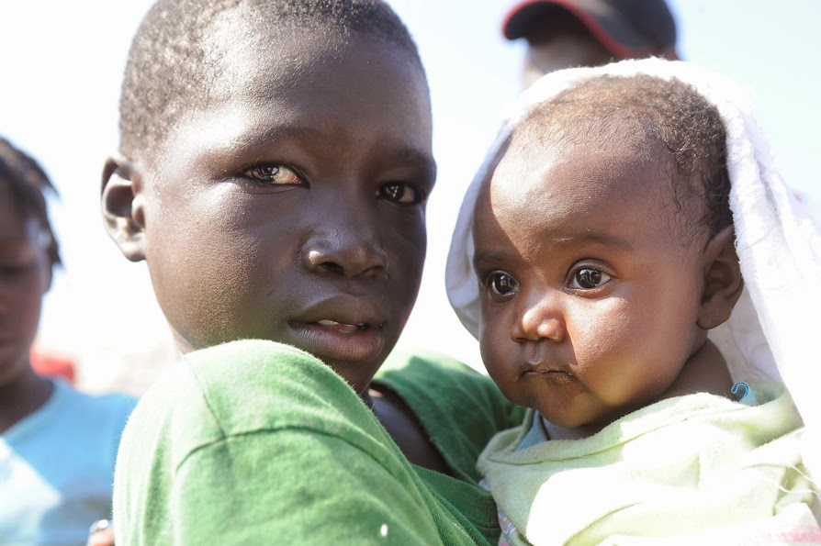
- hulp

GEVEN WIJ HEN DAT !?

